 |  | 데이터융복합∙소비자리서치 전문 연구기관  컨슈머인사이트 보도자료  (Telecom Report '24-02)
기관 | 컨슈머인사이트 |  | 이메일 | parkkh@consumerinsight.kr
문의 | 박경희 본부장 |  | 연락처 | 02) 6004-7619
배포일 | 2023년 1월 23일(화) 배포 |  | 매수 | 4매

유료방송 이용자 3명 중 1명 ‘헤어질 결심’…이유는? 컨슈머인사이트 ‘이동통신 기획조사’…코드커팅 의향 분석
- 케이블∙IPTV 이용자, 가입 해지 고려율 37% 달해
- 여성이 남성보다 높고 청년층 특히 30대 가장 높아
- 이유는 ‘TV시청 감소’ ‘볼 것 없어서’ ‘OTT로 충분’ 순
- IPTV 3사, 이용자 유인 위해 OTT와 협력 늘렸지만
- 영상콘텐츠의 대세 ‘OTT’에 역부족…가입자 이탈 우려

○ 유료방송을 해지하고 ‘코드가 필요 없는’ 새로운 플랫폼으로 이동하는 현상인 이른바 ‘코드커팅(Cord-Cutting)’이 현실화되고 있다. TV 시청 감소와 온라인동영상서비스(OTT, Over The Top)의 약진이 맞물린 결과다.
□ 이동통신 전문 조사기관 컨슈머인사이트가 매년 2회(상·하반기 각 1회, 회당 표본규모 약 4만명) 실시하는 ‘이동통신 기획조사’의 2023년 하반기 조사(9~10월 실시)에서 국내 19세 이상 유료방송 이용자 2만545명에게 코드커팅 의향과 그 이유를 묻고 특성을 비교했다. 코드커팅 고려율은 ‘IPTV∙케이블TV와 같은 유료방송 서비스를 앞으로도 계속 이용할 것 같습니까?’ 라는 질문에 ‘계속 이용할 지 고민이다’ 또는 ‘해지할 계획이다’라고 응답한 비율이다.

■ 코드커팅 고려율 : 케이블TV가 IPTV보다 좀 더 높아
○ 2023년 하반기 조사 결과 케이블∙IPTV 등 ‘유료방송’ 이용자의 37%가 코드커팅을 고려하고 있었다[그림]. 4%가 ‘해지할 계획’이고 33%는 ‘고민 중’이라고 응답했다. 3명 중 1명 넘게 유료방송 해지를 저울질하고 있는 셈이다. 방송 유형별로 케이블TV 이용자가 41%로 IPTV 이용자(36%)보다 좀 더 높았고, 성별로 여성(39%)이 남성(36%)보다 높았다. 연령대별로는 30대(42%)가 가장 높았고 그 뒤로 20대와 40대(각각 39%), 10대(38%) 순이었다. 50대(34%), 60대 이상(31%)은 상대적으로 낮았다.

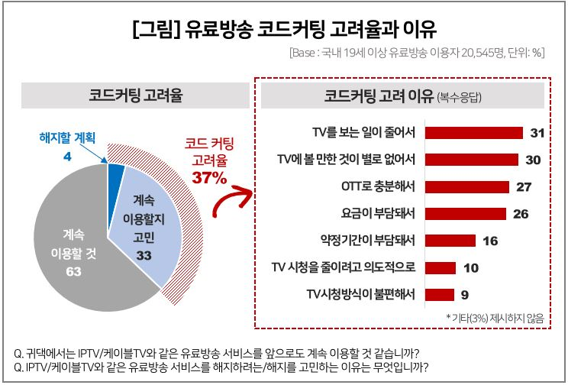

○ 코드커팅을 고려하는 이유(복수응답)는 △TV를 보는 일이 줄어서(31%) △TV에 볼 만한 것이 별로 없어서(30%)가 엇비슷한 수준에서 높았고, △OTT로 충분해서(27%) △요금이 부담돼서(26%) 순이었다. 의향률이 가장 높은 30대는 ‘OTT로 충분해서’가 36%로 두드러지게 높았다.

■ TV 시청, 하루 평균 2.0시간…스마트폰의 절반도 안돼
○ TV 시청 감소는 스마트폰, 게임, OTT 등 뉴미디어의 부상에 따른 시대적 추세다. 실제 조사에서 하루 TV 시청 시간은 평균 2.0시간으로, 스마트폰 사용 시간(평균 4.8시간)의 절반에도 크게 못 미쳤다. 그나마 TV 시청 시간의 28%는 OTT를 보는 데 할애하고 있었다. VOD 시청 비율이 9%였고 본연의 기능인 실시간방송 시청 비율은 63%에 그쳤다. 여기서도 30대는 OTT 시청 비율이 39%로 제일 높았다.
○ IPTV 3사는 OTT 시청자를 TV로 유인하기 위해 OTT 업체와 제휴를 늘리고 있다. 여러 OTT 채널을 한번에 찾아볼 수 있고 가격비교와 AI 기반 큐레이션이 가능한 서비스를 제공하는 것이다. 하지만 인터넷만 연결하면 OTT 시청이 가능한 스마트TV가 보편화돼 OTT 위주의 시청자라면 매월 요금을 납부하며 유료방송을 유지할 이유는 줄어든다. 무엇보다 시∙공간의 제약 없이 다양한 장르의 콘텐츠를 거의 무제한 골라 볼 수 있는 OTT의 대세를 당해내기는 쉽지 않아 보인다.

컨슈머인사이트는 비대면조사에 효율적인 대규모 온라인패널을 통해 자동차, 이동통신, 쇼핑/유통, 관광/여행, 금융 등 다양한 산업에서 요구되는 전문적이고 과학적인 리서치 서비스를 제공하고 있습니다. 다양한 빅데이터를 패널 리서치 데이터와 융복합 연계하여 데이터의 가치를 높이고 이를 다양한 산업에 적용하는 데 집중하고 있습니다. 특히 최근에는 100% 모바일 기반으로 전국민 표본 대표성을 가진 조사 플랫폼 '국대패널'을 론칭하고 조사업계 누구나 사용할 수 있도록 개방했습니다.
이 리포트는 컨슈머인사이트가 2005년부터 수행한 ‘이동통신 기획조사’를 바탕으로 한다. 조사는 컨슈머인사이트의 86만 IBP(Invitation Based Panel)를 표본틀로 연 2회(매년 3~4월/9~10월, 회당 표본 규모 약 4만명-17차부터) 실시하며 이동통신 사용 행태 전반을 조사 범위로 한다. 2023년 하반기에는 3만3790명을 조사했으며, 표본추출은 인구구성비에 따라 성·연령·지역을 비례 할당하여, 모바일과 PC를 이용한 온라인 조사로 진행됐다.

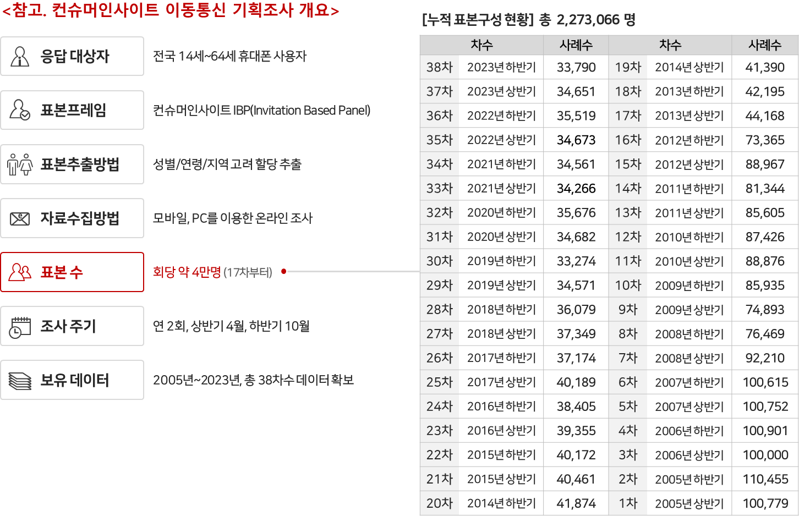
----------------------------------------------------------------------------------------------------------------------
Copyright ⓒ Consumer Insight. All rights reserved. 이 자료의 저작권은 컨슈머인사이트에 귀속되며 보도 이외의 상업적 목적으로 사용할 수 없습니다.
For-more-Information
박경희 본부장 | parkkh@consumerinsight.kr | 02)6004-7619
박지영 수석부장 | parkjy@consumerinsight.kr | 02)6004-7629
전유진 연구원 | jeonyj@consumerinsight.kr | 02)6004-7656

